**Государственное учреждение образования**

**«Средняя школа №14 г. Лиды»**

**Патриотический проект**

**шестого школьного дня**

**«Моя родина – Лидчина.**

**Моё имя – лидчанин!»**

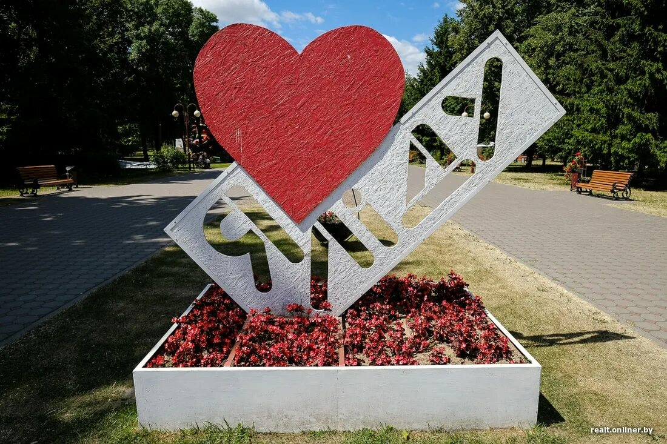

|  |  |
| --- | --- |
|  | **Авторы проекта:**  заместитель директора по воспитательной работе  Волчек Наталья Владимировна,  педагог – организатор  Воробей Вероника Чеславовна |

ОГЛАВЛЕНИЕ

АКТУАЛЬНОСТЬ, ЦЕЛЬ И ЗАДАЧИ ПРОЕКТА……………...………...3

СОДЕРЖАНИЕ, ПЛАН И СРОКИ РЕАЛИЗАЦИИ ПРОЕКТА……........4 УЧАСТНИКИ И ПАРТНЁРЫ ПРОЕКТА…………………………………5

ОЖИДАЕМЫЕ РЕЗУЛЬТАТЫ………………..…………………………..7

СПИСОК ИСПОЛЬЗОВАННЫХ ИСТОЧНИКОВ …………………..…..8

ПРИЛОЖЕНИЕ 1 ………………………...……………………………...…9

ПРИЛОЖЕНИЕ 2 ………………………...…………………………...…..10

При разработке проекта «Моя родина – Лидчина. Моё имя – лидчанин!» мы опирались на основные нормативные правовые документы, регламентирующие образовательный процесс в учреждениях образования, с учётом локальной ключевой воспитательной задачи, заключающейся в содействии личностному становлению гражданина, патриота своей страны посредством поддержки социально значимых ученических инициатив, поиска и внедрения эффективного педагогического инструментария в воспитательной работе.

Так, согласно Декрету Президента Республики Беларусь от 17 июля 2008 № 15 «Об отдельных вопросах общего среднего образования» образовательный процесс во всех общеобразовательных учебных заведениях организуется в режиме шестидневной школьной недели, состоящей из пятидневной учебной недели и шестого школьного дня. Проект нацелен на создание условий для качественно новой формы досуга детей и подростков.

В соответствии с Программой патриотического воспитания населения Республики Беларусь на 2022 – 2025 годы (далее – Программа патриотического воспитания) «патриотизм является фундаментом государственности, строящейся на формировании у каждого человека чувства преданного, бескорыстного служения своей стране и гражданской приверженности своему государству». Это многоплановая, систематическая, целенаправленная и скоординированная деятельность педагогов, общественных объединений и иных заинтересованных субъектов по формированию у учащихся высокого патриотического сознания. А организованный полезный и интересный для детей и подростков досуг – залог личностного роста ребёнка, его успешной интеграции в социум, а также благоприятная почва для развития коллектива.

Реализация проекта под названием «Моя родина – Лидчина. Моё имя – лидчанин!», идея которого принадлежит комитету школьного самоуправления, будет способствовать систематизации деятельности по патриотическому воспитанию всех субъектов воспитательного процесса и эффективной занятости обучающихся в шестой школьный день.

При разработке проекта мы сделали акцент на таких направлениях патриотического воспитания, как духовно-нравственное, историко-краеведческое, военно-патриотическое, разделив на три соответствующих блока рекомендуемые для посещения и изучения объекты культурного и исторического наследия Лидчины (Приложение 1).

**Цель проекта: ф**ормирование у обучающихся патриотических качеств личности, углубление знаний об историческом и культурном наследии региона,  воспитание активной общественной и мировоззренческой позиции для успешной их социализации посредством вовлечения в активную совместную деятельность.

**Задачи проекта:**

* воспитывать у обучающихся ценности патриотизма, толерантности, определяющие модель их жизненного поведения;
* углубить знания об историческом, культурном и героическом прошлом малой родины;
* повысить эффективность системы патриотического воспитания в учреждении образования;
* повысить интеллектуальный уровень, в частности, в области исторического и культурного наследия региона;
* организовать полезный досуг, создать условия для социализации детей и подростков через совместную активную деятельность и позитивное общение.

**Направления реализации проекта:**

* историко-краеведческое;
* духовно-нравственное;
* военно-патриотическое.

**Участники проекта:**

* педагоги, выполняющие функции классного руководителя;
* учителя истории и обществоведения;
* педагог-организатор, секретарь первичной организации ОО «БРСМ»;
* руководитель музея учреждения образования;
* руководитель информационно-библиотечного центра;
* руководитель по военно-патриотическому воспитанию;
* учащиеся IV-XI классов.

**Партнеры проекта:**

* поисковая группа музея;
* Лидский историко-художественный музей;
* Дом поэта В.Тавлая;
* детская комната по месту жительства «Бригантина» (Лидский районный центр творчества детей и молодёжи);
* Лидский районный центр экологии, краеведения и туризма;
* Государственные учреждения образования «Средняя школа № 16 г. Лиды», «Средняя школа № 10 г.Лиды», «Средняя школа № 11 г.Лиды».

**Сроки и этапы реализации проекта:**

проект реализуется с января 2022 года по май 2022 года.

**Ход реализации проекта:**

|  |  |
| --- | --- |
| **Название этапа/ сроки реализации** | **Содержание работы по реализации проекта** |
| **I этап**  Подготовительный этап:  с 10 января 2022 г. по 30 января 2022 г. | Разработка, обсуждение проекта.  Анализ материально-технических, педагогических условий реализации проекта.  Составление перечня экскурсионных объектов для реализации проекта (Приложение 1). Ознакомление участников проекта, презентация проекта на педагогическом совете, размещение информации на сайте учреждения образования. |
| **II этап**  Поисковый (деятельностный) этап:  с 1 февраля 2022 г. по 14 апреля 2022 г. | Непосредственная реализация мероприятий проекта:  проведение краеведческих экскурсий для классных коллективов IV-XI классов в рамках шестого школьного дня согласно Приложению 1;  поиск учащимися информации об объектах (самостоятельный, на уроках истории, классных и информационных часах) при участии руководителя по ВПВ, руководителя ИБЦ, создание информационных материалов по каждому объекту;  формирование банка данных проекта в соответствии с Приложением 1 (участники проекта предоставляют информационные материалы по итогам проведённой работы для портфолио проекта (печатный вариант), кейса проекта (электронный вариант).  Размещение портфолио (кейса) в информационно-библиотечном центре, на сайте учреждения образования в рубрике «Шестой школьный день».  Изучение всеми классными коллективами, принимающими участие в проекте, сформированных информационных материалов в рамках классных и информационных часов через проведение виртуальных экскурсий, знакомство с портфолио (кейсом) проекта.  Трансляция информационных материалов проекта в учреждения образования микрорайона для организации подготовки команд к итоговой игре.  Формирование пакета вопросов и заданий для проведения всех этапов игры комитетом школьного самоуправления (до 14 апреля 2022 г.). |
| **III этап**  Итоговый этап:  с 14 мая по 29 мая 2022 г. | Проведение на первом этапе интеллектуальной краеведческой игры (Приложение 2) для учащихся учреждения образования (14.05.2022), на втором этапе – на базе ДКМЖ «Бригантина» между учреждениями образования микрорайона в рамках декады историко-культурного наследия Лидчины (21.05.2022).  Итоговое мероприятие по награждению победителей (предполагаемый приз – финансирование экскурсии в пределах региона при поддержке Лидского районного центра экологии, краеведения и туризма). |
| **Постоянно в рамках сроков реализации проекта** | Презентация хода реализации проекта в региональных СМИ, сайте учреждения образования, группе в социальной сети «Вконтакте». |

**Ожидаемые результаты проекта:**

* совершенствование воспитательного пространства учреждения образования, микрорайона;
* выявление, систематизация и распространение опыта работы по патриотическому воспитанию;
* воспитание у молодого поколения патриотических качеств личности, формирование потребности в сбережении и приумножении национального и духовного наследия;
* обновление содержания, оптимизация форм и методов организации воспитательного процесса в шестой школьный день;
* активизация туристско-экскурсионной деятельности.

**Список использованных информационных источников:**

1. Декрет Президента Республики Беларусь от 17 июля 2008 № 15 «Об отдельных вопросах общего среднего образования»
2. Программа патриотического воспитания населения Республики Беларусь на 2022 – 2025 годы

Приложение 1

**Объекты туристско-экскурсионной деятельности по Лидскому району в рамках реализации проекта**

**«Моя родина – Лидчина. Моё имя – лидчанин!»**

|  |  |
| --- | --- |
| **Класс** | **Объект для посещения/сроки для посещения объектов** |
| **БЛОК 1:**  **Историко-краеведческое наследие района** | |
| V А | Замок ХIV в. (Лидский замок князя Гедимина) |
| VIIА | Памятник Князю Гедимину (ул. Грюнвальдская) |
| VIII А | Памятник Франциску Скорине (угол улиц Замковая и Ленинская) |
| VIII Б | Памятник Адаму Мицкевичу (ул. А. Мицкевича) |
| VI Б | Памятник «Бронзовый герб города» (Лев, проспект Победы) |
| VI В | Камень в честь основания города (ул. Советская, 2) |
| VI А | ГОУПП Лидская типография (здание типографии, конец XIX столетия, ул. Ленинская, 23) |
| IV Б | Дом поэта Валентина Тавлая |
| IV В | Декоративный объект «Солнечные часы» (возле кинотеатра «Юбилейный») |
| VII Б | Гимназия Короля Ходкевича (ул. Мицкевича) |
| VII В | Здание почтамта (ул. Адама Мицкевича, 8) |
| X | Памятник советским воинам-железнодорожникам  (просп. Победы, 149) |
| **БЛОК 2:**  **Духовное наследие района** | |
| V Б | Ансамбль бывшего кляштора пиаров:  Свято-Михайловская церковь (бывший Иосифовский костёл), 1797-1824 годы (ул. Советская, 20) |
| V В | Костел Воздвижения Святого креста  ХVIII столетие (ул. Советская, 2) |
| IV А | Собор кафедральный Святого Михаила Архангела |
| **БЛОК 3:**  **Военно-патриотическое наследие района** | |
| XI | Мемориал «Курган Славы» (ул. Ленинская) |
| IX А | Мемориальный комплекс на одном из мест убийства нацистами узников гетто |
| IX Б | Могила Зусмана Арона Михайловича на городском кладбище |
| IX В | Братская могила (известная как «детская могила») на одном из мест массовых убийств нацистами евреев Лиды 8 мая 1942 года |

Приложение 2

**ПОЛОЖЕНИЕ**

об интеллектуальной краеведческой игре в рамках реализации патриотического проекта шестого школьного дня «Моя родина – Лидчина. Моё имя – лидчанин!»

**1. Цель:**

воспитание патриотических качеств личности, развитие познавательного интереса учащихся к изучению истории и культуры родного края путем распространения и популяризации краеведческих знаний в условиях досуговой деятельности.

**2. Задачи:**

* повышение интеллектуального, культурного уровня и творческой активности школьников;
* создание условий для развития интеллектуального и творческого потенциала школьников;
* популяризация форм интеллектуального досуга в шестой школьный день;
* расширение дружеских связей между классными коллективами и учреждениями образования микрорайона.

**2. Организаторы:**

Государственное учреждение образования «Средняя школа № 14 г. Лиды» (далее – СШ № 14 г. Лиды) – осуществляет подготовку и проведение игры, оставляет за собой право корректировки разделов Положения об игре, формирует жюри.

**3. Участники:**

к участию в игре приглашаются команды учеников IV-XI классов СШ № 14 г.Лиды и учреждений образования микрорайона.

Команда состоит из 8 учащихся (по 1 представителю от каждой параллели классов). В случае нарушения участниками условий игры организаторы оставляют за собой право отказать команде в дальнейшем участии.

**4. Условия и этапы проведения игры:** игра проводится в три этапа.

Первый этап – в классных коллективах в рамках мероприятий шестого школьного дня проводится историко-краеведческая викторина в дистанционном формате с использованием гугл-сервисов. По итогам викторины формируются 2 команды.

Второй этап – между командами внутри учреждения образования проводится игра в очном формате, ответственный – педагог-организатор СШ № 14 г. Лиды Воробей В.Ч.

Третий этап (финальный) – интеллектуальная историко-краеведческая игра проводится между командами учреждений образования микрорайона.

**Финальный этап** игры включает в себя представление команд (визитка), интеллектуальный конкурс, состоящий из 3 туров.

При представлении команд жюри оценивает артистизм участников, содержание и оригинальность подачи информации. Максимальное количество баллов – 5.

Итоговая интеллектуальная игра представляет собой 3 тура:

**1 тур** состоит из фотовопросов;

**2 тур** состоит из видеовопросов;

**3 тур** – блиц-тур (3 вопроса, в письменной форме).

В первом и во втором туре за каждый правильный ответ команда зарабатывает 1 балл.

Вопросы демонстрируются на экране. Время для ответа на вопросы в 1-2 туре – 1 минута.

В блиц-туре (3 тур) команда сама решает, сколько баллов будет стоить вопрос, ограничение – до 5 баллов. Если команда отвечает верно, то команда зарабатывает то количество баллов, которое она указала, при неверном ответе команда теряет это количество баллов. Максимальное количество баллов в блиц туре +/- 15. Время для ответа на каждый вопрос – 20 секунд.

По итогам игры побеждает команда, набравшая наибольшее количество баллов.

**5. Сроки проведения игры:**

30.04.2022, 14.05.2022 – игровой этап в учреждении образования, который включает:

23.04.2022, 30.04.2022 – викторины в классных коллективах;

Также 23.04.2022 материалы для изучения и положение об игре направляется в учреждения образования микрорайона для подготовки к участию в финальной игре.

14.05.2022 – отборочная игра в учреждении образования (формируются 2 команды под руководством учителей истории Рудяк О.А., Бинкевич И.В.). По итогам локальной игры формируется команда для участия в финальной игре (ответственный – учитель истории Рудяк О.А.).

Финальная интеллектуальная игра между командами учреждений образования – **21.05.2022 на базе ДКМЖ «Бригантина»** (ответственные – заместитель директора по воспитательной работе Волчек Н.В., педагог-организатор СШ № 14 г.Лиды Воробей В.Ч., учитель истории Рудяк О.А.), педагог ЛРЦТДиМ Гоголушко В.Н.

**6. Состав жюри:**

формируется из числа сотрудников ЛРЦТДиМ, ЛРЦЭТиК.

**7.Награждение победителей:** на торжественной детско-родительской конференции, посвящённой завершению учебного года.